Инструкция по установке программного комплекса «Бюджет-СМАРТ»
- В папке BudgetSmart запустите файл Setup.exe.
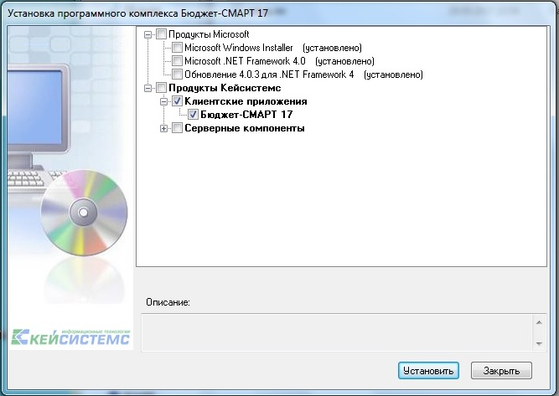
  - В появившемся окне выбираем: Клиентские приложения – Бюджет-Смарт 17, нажимаем установить.
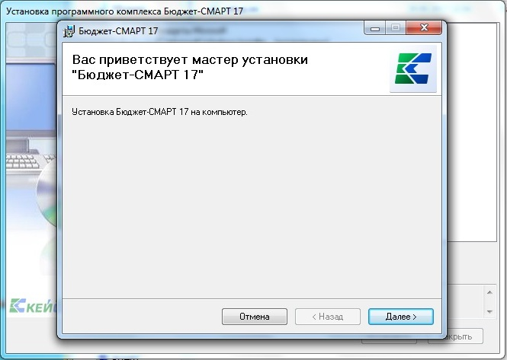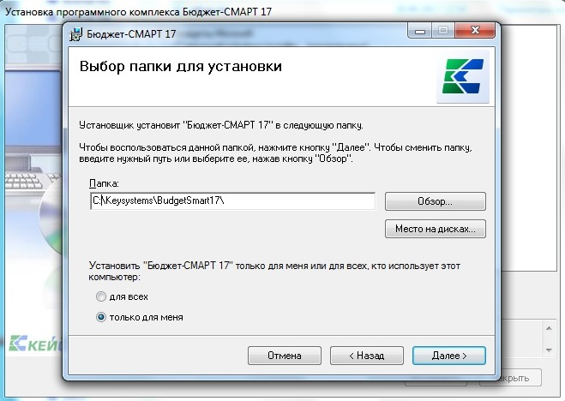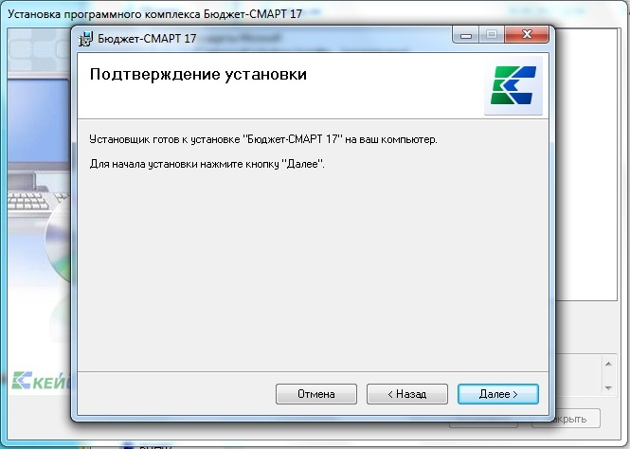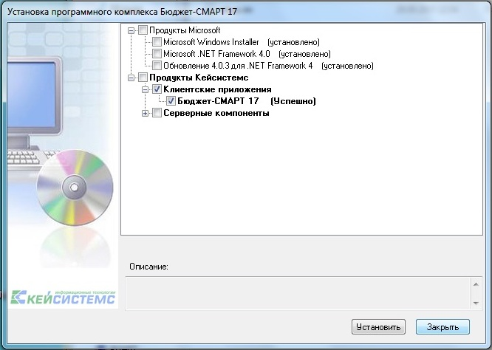
  - ВАЖНО!!! Устанавливаем программу в корень диска С
C:\Keysystems\BudgetSmart17
Если Вы поставите в
C:\Program Files (x86)\Keysystems \BudgetSmart17 то Бюджет-Смарт обновляться не будет.
Нажимаем далее.

  - В появившемся окне нажимаем далее.
  - В появившемся окне нажимаем далее.

  - В появившемся окне нажимаем закрыть.

Установке программного комплекса «Бюджет-СМАРТ» выполнена.

